Презентация конкурсного программно-методического комплекса реализуемой дополнительной общеобразовательной программы

Аннотация дополнительной общеобразовательной общеразвивающей программы «БАЛАГАНЧИК»
Дополнительная общеобразовательная общеразвивающая программа «Балаганчик» http://цвр-марьянская.рф/obrazovanie/obrazovatelnye-programmy-1/programma-balaganchik/ по театральному творчеству имеет художественную направленность, так как программа направлена на развитие художественно-эстетического вкуса, художественных способностей и склонностей к различным видам искусства, творческого подхода, эмоционального восприятия и образного мышления, подготовки личности к постижению великого мира искусства, формированию стремления к воссозданию чувственного образа воспринимаемого мира.
Программа модифицированная, составлена на основе дополнительной образовательной программы театрального кружка «Сказочный мир» муниципального автономного общеобразовательного учреждения средней общеобразовательной школы №172 (Автор-составитель Матвеева Е.А. – педагог дополнительного образования), 2013 год, г. Нижний Новгород.
Новизна – субъективная. Обучение по предлагаемой программе в объединении «Балаганчик» не рассчитано на детей предварительно отобранных на конкурсной основе. Любой ребенок получит возможность отожествлять себя с театральным персонажем (перевоплощаться), а также научиться находить соответствующие выразительные средства для передачи образа в движении, мимике, жестах, интонациях. Впервые в программе систематизированы средства и методы театрально-игровой деятельности (тренинги, упражнения, этюды на заданную тему, простые и односложные действия и состояния, работа над театрализованным представлением), которые направлены на гармоничное развитие личности учащегося.
Актуальность программы. Театральное искусство имеет незаменимые возможности духовно-нравственного воздействия. Ребёнок, оказавшийся в позиции актёра-исполнителя, может пройти все этапы художественно-творческого осмысления мира, а это значит – задуматься о том, что и зачем человек говорит и делает, как это понимают люди, зачем показывать зрителю то, что ты можешь и хочешь сыграть, что ты считаешь дорогим и важным в жизни. Благодаря занятиям театрального творчества у детей повышается самооценка и уверенность в выражении своих мыслей.
Педагогическая целесообразность программы заключается в том, что она нацелена на освоения базовых навыков актёрского мастерства, так как психофизический аппарат учащегося не приспособлен к работе на сцене. Так же программа «Балаганчик» нацелена не на конечный результат (выпуск театрализованного представления), а на процесс репетиций, процесс творческого переживания и воплощения. Поскольку именно в процессе работы над образом происходит развитие личности ребенка, развивается символическое мышление, двигательный эмоциональный контроль. Происходит усвоение социальных норм поведения, формируются высшие произвольные психические функции.
Отличительная особенность программы «Балаганчик» от программы «Сказочный мир» в том, что учебно-воспитательный процесс осуществляется через различные направления работы: воспитание основ зрительской культуры, развитие навыков исполнительской деятельности, накопление знаний о театре, которые переплетаются, дополняются друг в друге, взаимно отражаются, что способствует формированию нравственных качеств у учащихся объединения.
Адресат программы. Данная программа рассчитана на детей от 6,6 до 8 лет. Общеобразовательная программа «Балаганчик» предусматривает занятия с разновозрастным составом групп, сформированным по близким возрастным категориям и уровню актерских данных.
Особенности организации образовательного процесса. Наполняемость группы от 8 до 14 человек. Занятия по программе «Балаганчик» носят теоретический и практический характеры. Данная образовательная программа предназначена для школьников с разной степенью артистической одарённости.
Программа «Балаганчик» строится на следующих концептуальных принципах:
Принцип успеха. Каждый ребенок должен чувствовать успех в какой-либо сфере деятельности. Это ведет к формированию позитивной «Я-концепции» и признанию себя как уникальной составляющей окружающего мира.
Принцип динамики. Предоставить ребенку возможность активного поиска и освоения объектов интереса, собственного места в творческой деятельности, заниматься тем, что нравиться.
Принцип демократии. Добровольная ориентация на получение знаний конкретно выбранной деятельности.
Принцип доступности. Обучение и воспитание строится с учетом возрастных и индивидуальных возможностей учащихся, без интеллектуальных, физических и моральных перегрузок.
Принцип наглядности. В учебной деятельности используются разнообразные иллюстрации, видеоматериалы, аудиоматериалы.
Принцип систематичности и последовательности. Систематичность и последовательность осуществляется как в проведении занятий, так в самостоятельной работе учащихся. Этот принцип позволяет за меньшее время добиться больших результатов.
Цель программы: Развитие личности ребенка, способного к творческому самовыражению через подготовку к сценическим выступлениям на начальном этапе обучения.
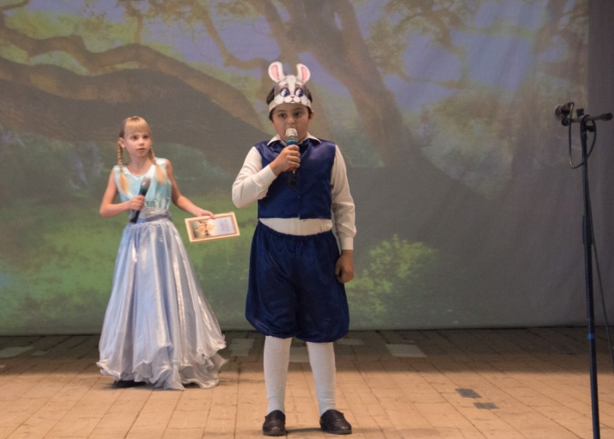
Задачи:
Предметные:
- обучить элементарным навыкам художественной выразительности исполнения;
- приобщить к концертной деятельности;
- выявить и развить индивидуальные природные данные учащегося.
Метапредметные:
- развить мотивационную сферу учащегося, интеллектуальные и творческие силы;
- владеть в совершенстве своим профессиональным аппаратом;
- развить специальные актерские навыки;
Личностные:
- приобщить к навыкам работы в творческом коллективе (с другими исполнителями, режиссером, художником, балетмейстером, концертмейстером и др. – в зависимости от специализации) в рамках единого, художественного замысла;
- воспитать дикционную выразительность и орфоэпическую культуру ученика;
- воспитать навыки самоорганизации и самоконтроля, умения концентрировать внимание, слух, мышление, память.
Для полноценной реализации данной программы необходимы определенные условия работы:
Материально-техническое обеспечение – занятия проходят в театральном кабинете №12 центра внешкольной работы ст.Марьянской. В кабинете оборудована сцена, кулисы, в зрительном зале имеются зеркала для работы над артикуляционным аппаратом учащегося.
Перечень оборудования, инструментов и материалов - возможность использования на занятиях элементов театрального костюма, реквизита, декораций, для постановки спектакля.
Технические средства: ноутбук, колонки, световое оборудование – прожектора.
Информационное обеспечение – видеозаписи детских сказок и постановок, художественные мультфильмы; фотографии картин известных отечественных художников Серова, Айвазовского и др. для работы над выявлением психофизического состояния героев произведений. Детская литература для анализа характерных качеств персонажа.
Кадровое обеспечение - в реализации программы «Балаганчик» занят педагог дополнительного образования центра внешкольной работы станицы Марьянской Журавлева Марина Александровна, имеющая соответствие занимаемой должности. Марина Александровна окончила с красным дипломом Краснодарский педагогический колледж №3 отделение театральное творчество. Все свои знания, умения, навыки и опыт вот уже четвертый год передает своим воспитанникам театрального объединения центра внешкольной работы. Ее учащиеся неоднократные победители международных, районных и станичных конкурсов.
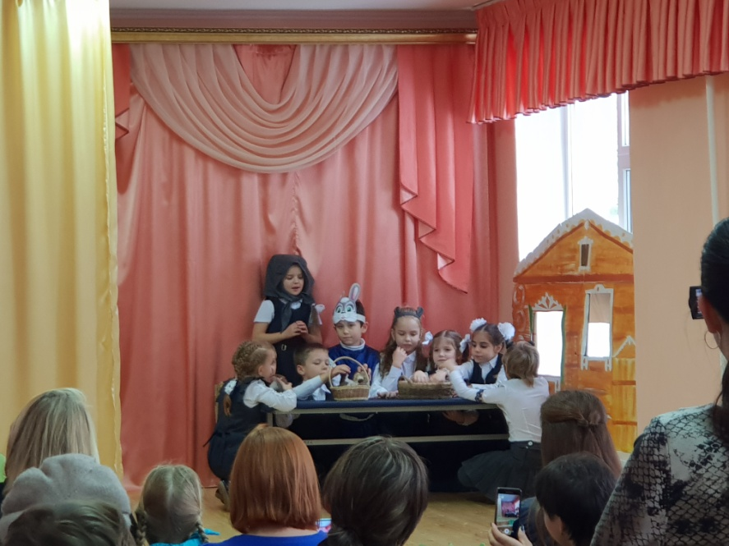
Текущий контроль позволяет определить степень приобретения знаний, умений и навыков, позволяет своевременно выявлять проблемы в знаниях и оказывать учащимся помощь в усвоении программного материала. Текущий контроль осуществляется в выполнении практических заданий и самостоятельных работ.
Формами промежуточного и итогового контроля являются отчётные театрализованные представления.

Аннотация основных методических разработок
к программам по театральному искусству

Воспитание и развитие свободной, талантливой, физически и психологически здоровой личности, обогащенной научными знаниями, готовой к созидательной трудовой деятельности и нравственному поведению – главная цель воспитательной деятельности М.А. Журавлевой, руководителя в группах театрального объединения
Пятый год педагог работает в системе дополнительного образования. Все эти годы стремилась к реализации своих творческих наработок. Кто желает создать условия для эффективной и плодотворной работы, тот найдёт пути и средства и достигнет поставленной цели.
В организации работы использует современные педагогические формы, средства и методики, что способствует эффективной реализации программного материала, а также усвоению, на высоком уровне, новых знаний и умений.
В методической разработке занятия «Сотвори себя сам» представлен актерский тренинг – как неотъемлемый компонент творческого саморазвития личности, посредством психофизических упражнений. На занятии педагог формирует способности к импровизации, для чего развивает умения анализировать и синтезировать свои ощущения. Этому способствуют упражнения «Чемодан», «По команде: 3-15!», «Морской узел», «Говорим и показываем», «Сломанный велосипед». Занятие расширяет границы художественного образовательного пространства и становится дополнительным источником в развитии у младших школьников важнейших качеств личности – инициативности, способности творчески мыслить и находить нестандартные решения, избавляться от комплексов.
Педагог чувствует ребенка, поэтому достигает результата, воспитывает личность, достойную своего общества. Руководитель бережет доверие детей, так как это является вершиной его взаимоотношений со своими учащимися. В своей работе Марина Александровна ориентирует воспитанников на выполнение любого дела, задания с душой, с любовью. Учит их с пользой проживать каждую минутку, доставляя радость себе, окружающим и близким людям.
Данная методическая разработка может найти применение в работе педагогов дополнительного образования, учителей начальных классов, в период ознакомления обучающихся с актерским мастерством, а также с целью подготовки выступления детей к праздникам.
Методическая разработка творческого проекта «Одаренные дети» http://цвр-марьянская.рф/obrazovanie/obrazovatelnye-programmy-1/proekt-odarennye-deti/
представляет собой систему мероприятий, обобщенных в форме творческого проекта и включает в себя:
- объяснительную записку;
- нормативно-методическую основу организации и реализации проекта;
- материально-техническую основу организации и реализации проекта;
- организационно-педагогические рекомендации по организации и реализации творческого проекта; - этапы реализации проекта;
- финансирование проекта;
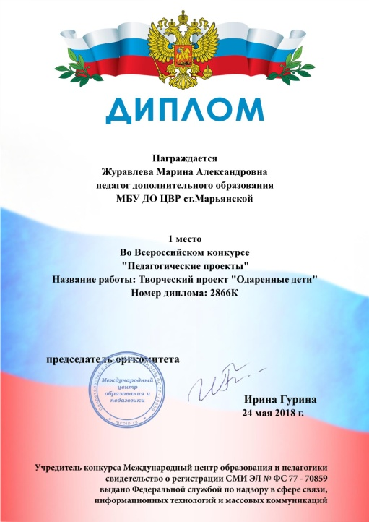
- предполагаемые результаты и механизм оценки реализации проекта;
- список литературы;
- приложение.
Практические достижения творческого проекта «Одаренные дети» могут быть рекомендованы для работы педагогам дополнительного образования, как начинающим, так и практикующим, педагогам-организаторам. Возможно, демонстрируемый опыт подскажет, как эффективно и творчески подойти к решению приоритетных задач современного общества, а также поможет обобщить их собственный педагогический опыт.
Данная методическая разработка стала победителем Всероссийского конкурса «Педагогические проекты» в 2018 году.

Динамика результативности реализации программы за сопоставимые периоды обучения педагога дополнительного образования
М.А. Журавлевой

 | Станичный  уровень | Муниципальный уровень | Краевой уровень | Всероссийский уровень | Международный уровень
2017г |  | 1 место в районном конкурсе чтецов «Память зажигает сердца». Номинация малые театральные формы |  |  | Гран-При в международном конкурсе «Звездная волна» в номинации театральное творчество
2018г | 2 место в общестаничном фестивале-конкурсе патриотической песни и танца | 1 место в районном конкурсе чтецов «Память зажигает сердца». Номинация малые театральные формы |  | 1 место во Всероссийском конкурсе «Педагогические проекты»
2019г | 1 место в общестаничном конкурсе чтецов «Память зажигает сердца». Номинация театр чтеца |  |  | Лауреаты 2 степени второго Всероссийского конкурса в формате ФМВДК «Таланты России», номинация «Актерское мастерство»

Организация и проведение мероприятий в 2018-2019 учебном году
№/п | дата | мероприятие | место проведения
1 | 29.11.18 | Театрализованное представление  «В поисках мамы» | МБУДОЦВР
2 | 26.11.18 | Конкурсно-развлекательная программа ко Дню Матери | МАОУ СОШ №8
3 | 28.11.18 | Конкурсно-развлекательная программа ко Дню Матери | МАОУ СОШ №8
4 | 5.12.18 | Театрализованное представление «Кот в сапогах» | МБУДОЦВР
5 | 5.12.18 | Театрализованное представление «Маша и Красная шапочка» | МБУДОЦВР
6 | 20.12.18 | Спектакль «Волшебная палочка» | МБУДОЦВР
7 | 24.12.18 | Спектакль «Все лето в один день» | МБУДОЦВР
8 | 27.12.18 | Театрализованные миниатюры к новогоднему утреннику школы | МАОУ СОШ №8
9 | 28.12.18 | Новогодний спектакль сказки на новый лад «Красная шапочка» | МАОУ СОШ №8
10 | 07.01.19 | Театрализованный микс  «А за окном Рождество» | МБУДОЦВР
11 | 21.02.19 | Театрализованное представление «Победившие смерть» | МБУДОЦВР

Директор МБУ ДО ЦВР
ст. Марьянской Т.В. Петерикова

Видеоматериалы «Визитная карточка»
М.А. Журавлевой

